Zöld Családi Nap a Pécsi Kulturális Központban
március 3. (szombat) 9:00–14:00
Kézműves foglalkozások, mesebeszéd és menetleveles játék várja a résztvevőket!
Környezettudatos családi délelőtt a Pécs ZOO a Zsályaliget a Fehér Sólyom kiadó a Mecsek Zöldút Egyesület a Magyar Madártani Egyesület a Janus Pannonius Múzeum Természettudományi osztályának a Duna-Dráva Nemzeti Park az Egyedülálló Szülők Klubja a Zöld-Híd Alapítvány a Légvirág Egyesület a PTE Botanikus Kert és az Új Akropolisz Egyesület részvételével.
Belépés ingyenes csak a 10.00-kor kezdődő Ringató és Kreátor klub kiegészítő programok belépődíjasak.
Helyszín: Pécsi Kulturális Központ, Pécs, Veress E. u.6.
Tel.: 72/253-477 e-mail: info@pecsikult.hu

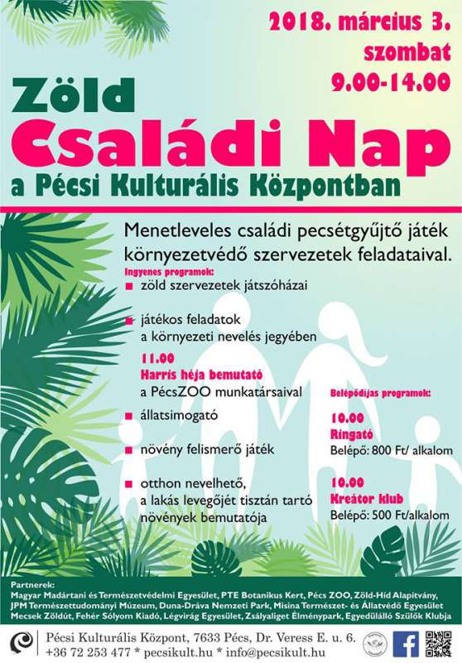

forrás: facebook

Program időpontja:
2018. március 03. (szombat)
09:00-tól 14:00-ig

